新 书 推 荐

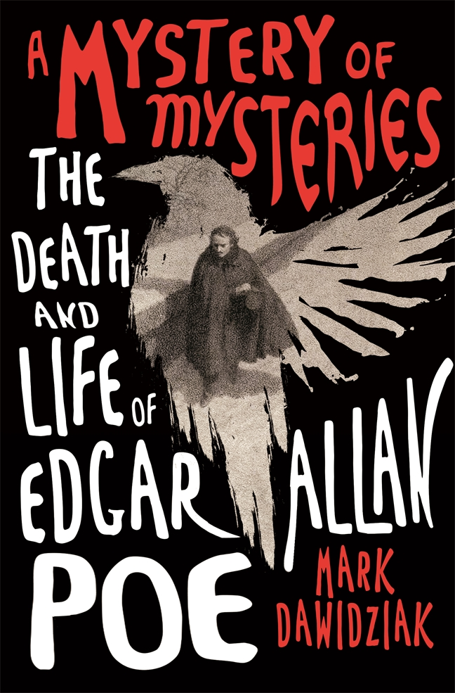
中文书名：《谜团之谜：埃德加·爱伦·坡的死与生》
英文书名：A MYSTERY OF MYSTERIES: The Death and Life of Edgar Allan Poe
作 者：Mark Dawidziak
出 版 社：St. Martin’s Press
代理公司：ANA/Conor Cheng
出版时间：2023年2月
代理地区：中国大陆、台湾
页 数：321页
审读资料：电子稿
类 型：非小说

内容简介：

埃德加·爱伦·坡的精彩新传记：他的神秘死亡以及诸多可能的死因，探究这位著名作家的人生。

这是一个笼罩着恐怖和神秘的时刻。埃德加·爱伦·坡死于1849年10月7日，年仅40岁，其死亡方式痛苦而诡异，只有在他自己笔下的恐怖故事中才显得没有那么突兀。他为何英年早逝？他失踪三天，被发现时已经神志不清，穿着完全不适合自己的衣服，在巴尔的摩街头陷入“极度痛苦”，这期间究竟发生了什么？

神秘和恐怖，爱伦·坡是美国最具代表性的作家之一，他在令人坐卧不安的状况下去世，几乎将两种文学体裁带到了新的高度。多年来，关于爱伦·坡的死因众说纷纭，从狂犬病和梅毒到自杀、酗酒，甚至是谋杀。但是，这些说法中有许多只是我们的想象，而且不可避免地是“爱伦·坡风格的哥特式想象”：祖父眼神阴郁，蜷缩在写字台前，一只乌鸦栖息他肩膀上，注视着他醉眼朦胧地写下触目惊心的杰作。通过揭穿爱伦·坡生活的神话，我们对了解真正的坡跟进了一步，并有助于揭开他神秘死亡背后的真相：究其一生，爱伦·坡都困扰于一个难题，并最终导致他以骇人的方式英年早逝。

引人入胜的双线叙事在爱伦·坡最后几个月日益绝望的生活和他短暂耀眼的生活之间交替进行，马克·达维齐亚克为这位神秘的恐怖小说大师带来了新的色彩。

作者简介：


马克·达维齐亚克（Mark Dawidziak）是克利夫兰《老实人报》的电视评论员，也是两部具有里程碑意义的电视连续剧历史的作者：《哥伦坡菲尔》（The Columbo Phile）和《暗夜潜行者伴侣》（The Night Stalker Companion）。达维齐亚克也是全国公认的马克·吐温学者，除了他在恐怖方面的工作，包括《德古拉的床边、浴缸和扶手椅伴侣》（The Bedside, Bathtub, & Armchair Companion to Dracula）、《坟墓的秘密》（Grave Secrets）、《泄密剧》（The Tell-Tale Play）、短篇小说和漫画脚本之外，他还写了几本关于这位作家的书。他住在俄亥俄州。

媒体评价：

“埃德加·爱伦·坡作为恐怖故事的黑暗王子，一直困扰着世界的理解力：一个空洞的眼睛的幽灵，被扔着蜡烛的影子包围着，他的写字台上有一只乌鸦，他的肘部有一个空白兰地酒杯。在这本具有启示意义的传记中，马克-达维齐亚克尊重坡的作品的哥特式性质，但也扫开了窗帘，让人们充分了解这位杰出的诗人和美国文学的塑造者。”
——普利策奖获得者、《父辈的旗帜》（Flags of Our Fathers）和《马克·吐温的一生》（Mark Twain: A Life）的作者罗恩·鲍尔斯（Ron Powers）

“通过坡的神秘死亡这一迷人的黑色棱镜，为我们描绘了一幅凄美而真实的画面。”
——埃德加奖得主、《诗国》（Poe-Land）作者J.W.奥克（J.W. Ocker）

“马克·达维齐亚克以非凡的技巧和知识探究了坡的生活和事业的奥秘。就像蒙特雷索带领福尔图纳托穿过蜿蜒的地下墓穴一样，他给读者留下了惊喜和毫无防备的陷阱。”
——丹尼尔·斯塔绍尔（Daniel Stashower），埃德加获奖作家，著有《危险时刻》（The Hour of Peril）和《美丽的雪茄女孩：玛丽·罗杰斯》（The Beautiful Cigar Girl: Mary Rogers）《埃德加·爱伦·坡》（Edgar Allan Poe）和《谋杀的发明》（Invention of Murder）

谢谢您的阅读！
请将回馈信息发送至：程衍泽 (Conor)
安德鲁·纳伯格联合国际有限公司北京代表处
北京市海淀区中关村大街甲59号中国人民大学文化大厦1705室，100872
电 话：010-82504406
手 机：13072260205（微信同号）
传 真：010-82504200
Email：Conor@nurnberg.com.cn
网址：http://www.nurnberg.com.cn
微博：http://weibo.com/nurnberg
豆瓣小站：http://site.douban.com/110577/
微信订阅号：ANABJ2002


